Течение ветряной оспы
Скрытый инкубационный период заболевания длится в среднем 2 недели, реже 10-21 день. Период сыпи –1 неделя или чуть более. По окончании сходных периода высыпаний корочки на коже остаются еще 1-2 недели, после чего сходят, оставляя незначительную пигментацию. Рубцы при неосложненном течении ветряной оспы не образуются. Выздоровление ребенка наступает не ранее 10-го дня с момента первых высыпаний. Выделение вируса прекращается после подсыхания последних элементов сыпи.
Как правильно лечить ветряную оспу
В типичных случаях ветрянку лечат дома. При обычном течении лечат только симптомы ветряной оспы. Чтобы облегчить состояние больного ребенка, обычно ему дают жаропонижающие лекарства, пузырьки смазывают антисептиками, зуд снимают антигистаминными препаратами. Раствор бриллиантовой зелени (зеленка) используется при ветрянке как стандартный антисептик для обеззараживания. Достаточно смазать каждое новое пятнышко ветрянки единоразово, чистой ватной палочкой, или мазать лишь расчесы. В домашних условиях ребенок должен соблюдать постельный режим в течение 6-7 дней, при этом желательно почаще менять постельное белье. Необходимо, чтобы больной пил как можно больше жидкости, диета преимущественно молочно-растительного характера (молочные каши, пюре из протертых овощей, протертые фрукты и фруктовые соки). Мытья рук бояться не надо, мойте руки и лицо ребенка аккуратно, промокните насухо полотенцем.
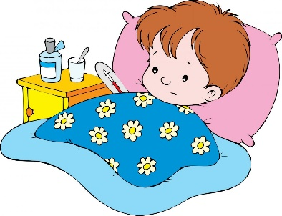

Памятка для родителей
«Ветряная оспа у детей»
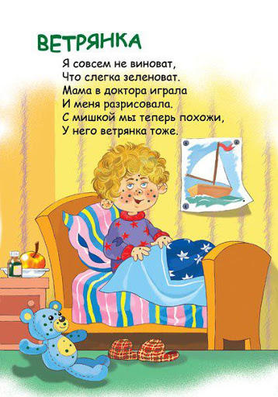

Ветряная оспа (ветрянка) – инфекционное заболевание, отличительной особенностью которого является образование на коже специфической сыпи в виде мелких пузырьков.
ВЕТРЯНКА – это одно из самых распространенных заболеваний, встречающихся у детей. Болеют ветрянкой только один раз, после этого у человека вырабатывается пожизненный иммунитет, причем, у детей данное заболевание протекает намного легче, чем у взрослых людей.
Причины ветряной оспы
Ветрянка вызывается вирусом герпеса, который обладает очень высокой способностью передаваться воздушно-капельным путем от больных к здоровым не болевшим детям. Поэтому, если в течение последних трех недель (инкубационный период - от 10 до 21 дня) ребенок мог контактировать с больным (в детском саду, школе, в транспорте и других общественных местах), то вероятность заболеть ветрянкой значительно повышается. Больной начинает быть заразным для окружающих за 2 дня до появления сыпи и заразен еще в течение недели после ее появления.
Признаки ветряной оспы у детей
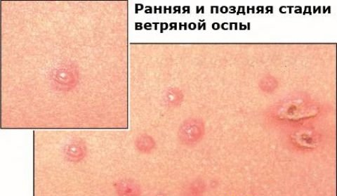
Однажды вы заметили, что на теле вашего ребенка появился прыщик, но не придали его появлению особого значения – может комар укусил, а может просто так вскочил. Прыщик быстро начал расти, увеличиваться в размерах, стал плотным на ощупь и превратился в волдырек с водянистым содержимым. Мало того, такая сыпь появилась по всему телу, прыщи выскочили и на руках и ногах, на животе и спине. При этом ребенок какой-то горячий, вялый (впрочем, температуры может и не быть), стал хуже кушать, его даже может тошнить – и все это началось за пару дней до появления первого прыща. Что же, родители, у вашего ребенка возможно ветрянка, или по-научному – ветряная оспа.
Количество прыщиков, элементов сыпи может увеличиваться молниеносно, а может и медленно в течение нескольких дней. Как правило, новая сыпь появляется волнами через 1-2 дня на протяжении недели или меньше – все зависит от иммунитета ребенка в данный момент. Каждый элемент сыпи из маленькой розовой точки превращается в округлой или неправильной формы темно-розовое пятно, возвышающееся над кожей, с уплотнением внутри и пузырьком с жидкостью снаружи. Со временем пузырек лопается и засыхает корочкой, которая отваливается, не оставляя рубцов на коже ребенка. Розовое твердое пятно на коже при этом остается и будет сходить еще долго, около 2 недель. Вновь появившиеся прыщики сыпи не такие страшные, они меньше по размеру, поскольку ребенок уже начал вырабатывать антитела к вирусу простого герпеса, вызывающего ветрянку, и они противостоят разрастанию сыпи.

